
Tirage du Cœur 2018

Journée Promotion de la
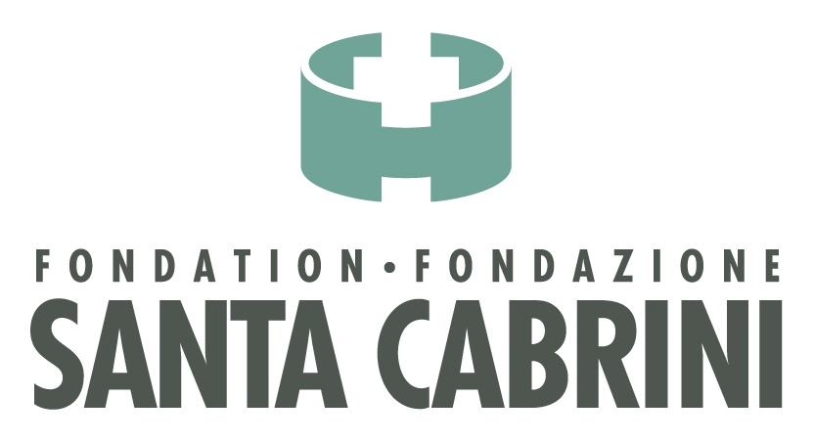
Lundi et Mardi 12 et 13 février 2018
Hall d’entrée principale Hôpital Santa Cabrini

Achetez 1 billet du Tirage du ♥ lors de ces 2 jours & courez la chance de gagner un des prix

PRIX DE PARTICIPATION À GAGNER

Premier et deuxième prix
Paniers de produits d’Importation BERCHICCI

Troisième prix
Ensemble de serviettes d’ARCO Tissus Décoratifs

Quatrième prix
Ensemble de serviettes d’ARCO Tissus Décoratifs

Cinquième Prix
Certificat Cadeau Restaurant GALLO NERO (rue Jarry Est)

Sixième et Septième prix
Certificat Cadeau
Restaurant « LE PIRATE DE LAVAL »
(boul. des Laurentides à Laval)

Huitième prix
Une plante gracieuseté de
LYNDA FLEURISTE

9e & 10e prix
Un billet du Tirage du Cœur 2018

Bonne chance à tous les participants

